TENTANG PENULIS
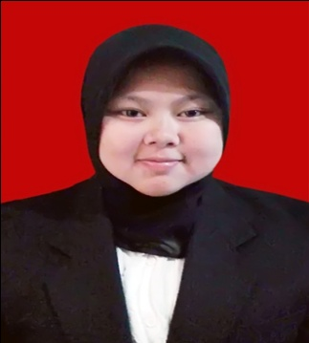
Reni Radiah Ra’fah, dilahirkan pada tanggal 26 Juni 1992 di Bandung. Anak ketiga dari pasangan Bapak Rustandi dan Ibu E. Siti Rohmah (alm). Bertempat tinggal di Jl Bomber Barat RT. 03 RW. 29, Kel. Melong Kec. Cimahi Selatan,. Pendidikan formal dimulai dari SDN Melong Mandiri II , Mts Al-Quran Al-Falah (2007), Man 1 Kota Bandung (2010). Pada tahun 2010 masuk ke Universitas Pasundan mengambil Jurusan Pendidikan Guru Sekolah Dasar Fakultas Keguruan dan Ilmu Pendidikan Pasundan Bandung (UNPAS)

